МИНИСТЕРСТВО НАУКИ И ВЫСШЕГО ОБРАЗОВАНИЯ РОССИЙСКОЙ ФЕДЕРАЦИИ
Федеральное государственное бюджетное образовательное учреждение
высшего образования
Кафедра вычислительной техники

ОТЧЁТ
по лабораторным работам
по дисциплине «Компьютерные сети»

Выполнил студент: Юрканов Артём Романович
Группа: ______________
Проверил: ______________

2026

Лабораторная работа №2
Создание и настройка виртуальной машины в программе VirtualBox
Задание:
– Установка Oracle VirtualBox.
– Создание виртуальной машины под Windows 10.
– Установка гостевой операционной системы.
Гипервизор — Oracle VirtualBox, дистрибутив с официального сайта Oracle. Устанавливаю с параметрами по умолчанию. После установки запускаю менеджер и создаю первую машину.
Параметры машины: имя — win10-yurkanov, тип — Microsoft Windows, версия — Windows 10 (64-bit). На этом же шаге подключаю ISO-образ дистрибутива.
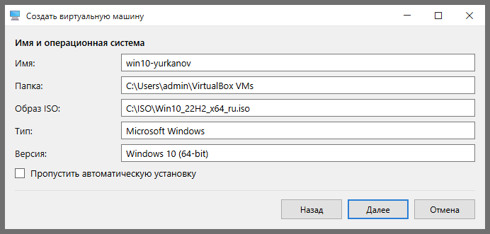
Рисунок 1 — Задание имени машины и выбор операционной системы
Оперативная память — 4096 МБ, количество процессоров — 2.
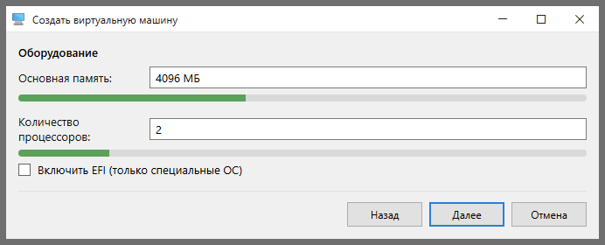
Рисунок 2 — Настройка объёма ОЗУ и числа процессоров
Диск создаю новый: тип VDI, формат динамический, размер 50 ГБ.
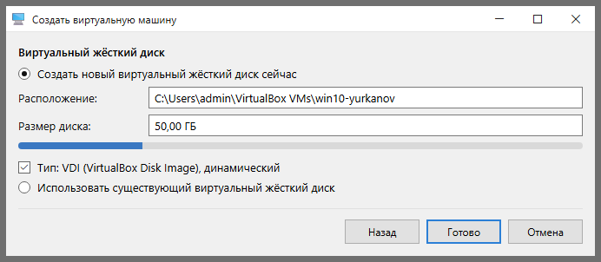
Рисунок 3 — Создание динамического виртуального диска VDI на 50 ГБ
Мастер завершён. В свойствах машины отображаются заданные параметры: 4096 МБ ОЗУ, диск 50 ГБ, адаптер 1 в режиме NAT.
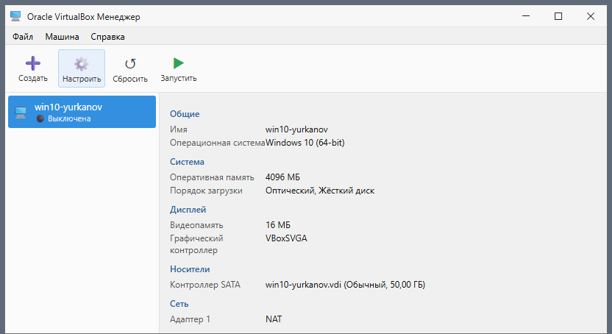
Рисунок 4 — Созданная машина win10-yurkanov в менеджере VirtualBox
Запускаю машину, загрузка идёт с подключённого образа. Язык интерфейса — русский, формат времени — русский, раскладка — русская.
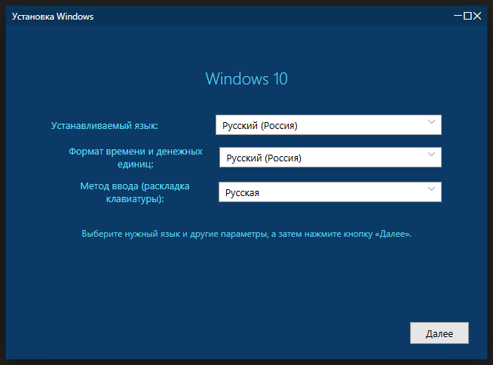
Рисунок 5 — Выбор языка и региональных параметров при установке Windows 10
Тип установки — выборочный, на созданный виртуальный диск. Имя компьютера — PC-YURKANOV, локальная учётная запись — admin. После копирования файлов и перезагрузок система выходит на рабочий стол.
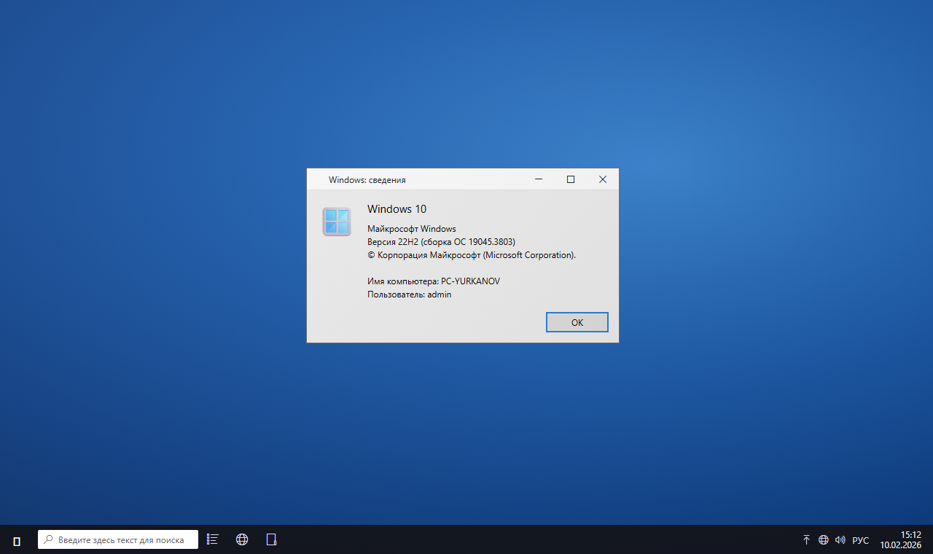
Рисунок 6 — Установленная Windows 10, имя компьютера PC-YURKANOV (окно winver)
В ходе выполнения лабораторной работы установлен гипервизор Oracle VirtualBox, создана виртуальная машина win10-yurkanov с заданными параметрами оборудования и развёрнута гостевая операционная система Windows 10.

Лабораторная работа №3
Создание сетевого соединения двух ЭВМ под ОС Windows
Задание:
– Клонирование виртуальной машины.
– Настройка внутренней сети в VirtualBox.
– Назначение статических IP-адресов и проверка связи.
Вторую ЭВМ получаю клонированием первой. Тип клона — полное клонирование, имя — win10-yurkanov-2. В списке менеджера появляются две машины.
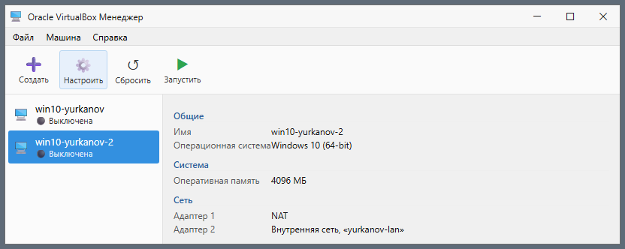
Рисунок 7 — Две машины после полного клонирования: win10-yurkanov и win10-yurkanov-2
Чтобы машины видели друг друга, добавляю каждой второй адаптер и перевожу его в режим «Внутренняя сеть». Имя сети — yurkanov-lan. На обеих машинах оно одинаковое.
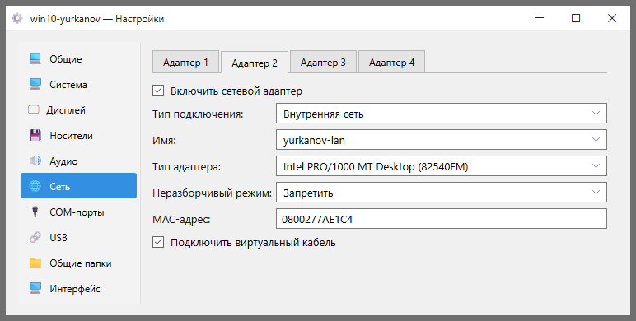
Рисунок 8 — Второй адаптер переведён во внутреннюю сеть yurkanov-lan
Адаптер 1 остаётся в режиме NAT для выхода в интернет. У каждой машины получается два интерфейса — внешний и внутренний.
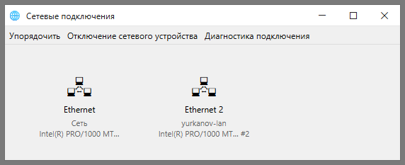
Рисунок 9 — Два сетевых подключения в Windows: внешнее и внутреннее (yurkanov-lan)
Адреса на внутренних адаптерах задаю вручную. win10-yurkanov — 192.168.50.11, win10-yurkanov-2 — 192.168.50.12, маска 255.255.255.0. Шлюз и DNS не указываю.
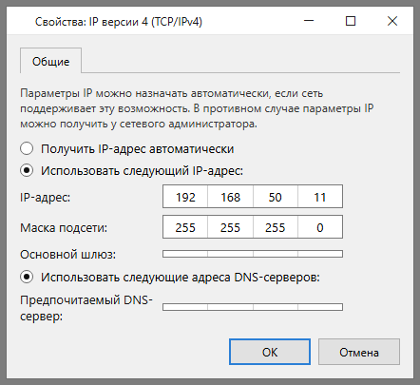  Рисунок 10 — Статический адрес 192.168.50.11 на первой машине | 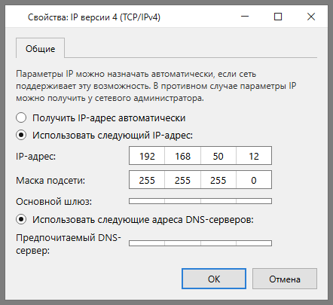  Рисунок 11 — Статический адрес 192.168.50.12 на второй машине
Связь проверяю командой ping в обе стороны. Потерь нет.
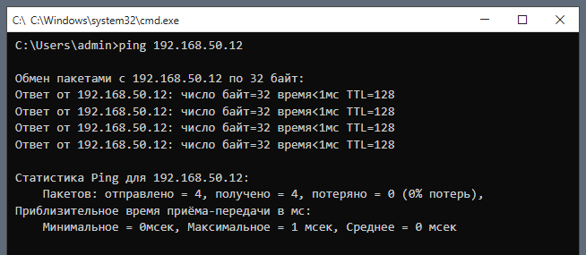  Рисунок 12 — Проверка связи с первой машины на 192.168.50.12 | 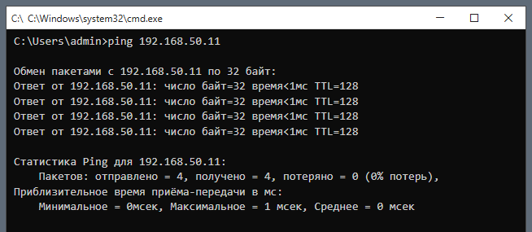  Рисунок 13 — Проверка связи со второй машины на 192.168.50.11
Для создания второй ЭВМ выполнено полное клонирование, для сетевого взаимодействия на обеих машинах добавлен второй адаптер в режиме внутренней сети yurkanov-lan, а работоспособность соединения подтверждена командой ping в обе стороны.

Лабораторная работа №4
Создание и настройка виртуальной машины Windows Server в программе VirtualBox
Задание:
– Подготовка ISO-образа Windows Server.
– Создание и настройка серверной ВМ.
– Установка Windows Server и первичная настройка.
Образ Windows Server 2022 беру с сайта Microsoft Evaluation Center, редакция ознакомительная. Параметры машины: имя — srv-yurkanov, тип — Microsoft Windows, версия — Windows 2022 (64-bit).
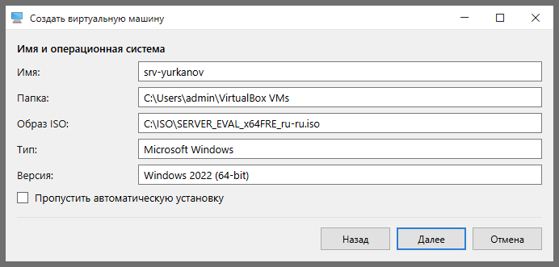
Рисунок 14 — Создание серверной машины srv-yurkanov
Оперативная память — 4096 МБ, количество процессоров — 2.
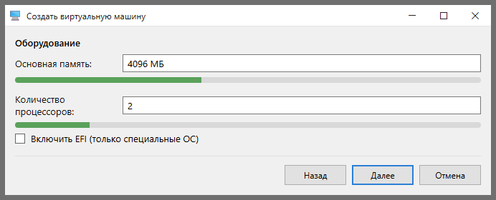
Рисунок 15 — Оборудование серверной машины
Диск — VDI, динамический, 80 ГБ.
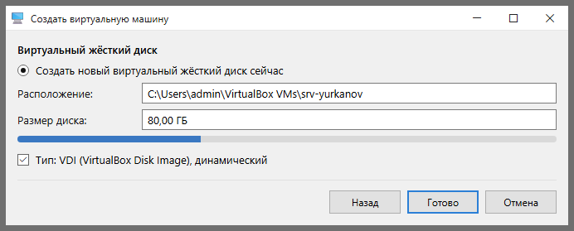
Рисунок 16 — Динамический диск сервера на 80 ГБ
Адаптер 1 — NAT. Адаптер 2 — внутренняя сеть yurkanov-lan, та же, что у клиентов.
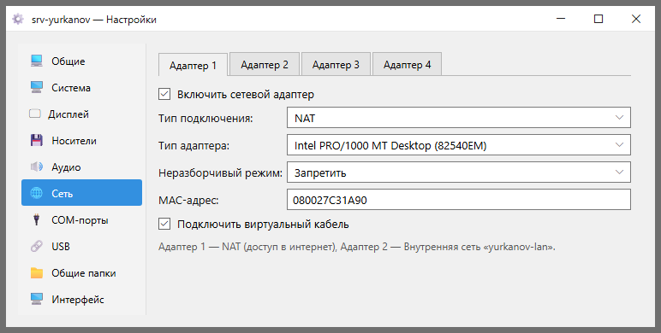
Рисунок 17 — Первый адаптер сервера в режиме NAT
Редакция для установки — Windows Server 2022 Standard Evaluation (возможности рабочего стола).
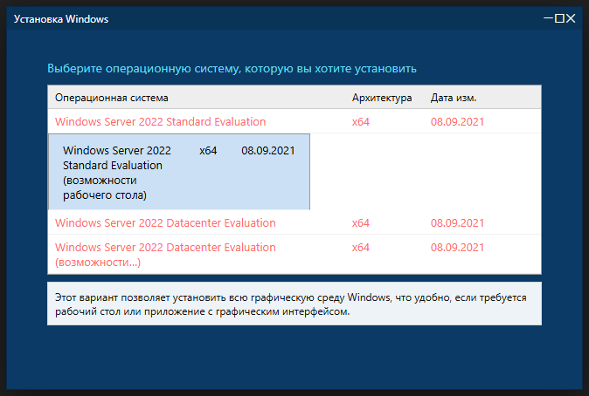
Рисунок 18 — Выбор редакции Standard (возможности рабочего стола)
Тип установки — выборочный. Диск один. После перезагрузок система запрашивает пароль встроенной учётной записи Administrator.
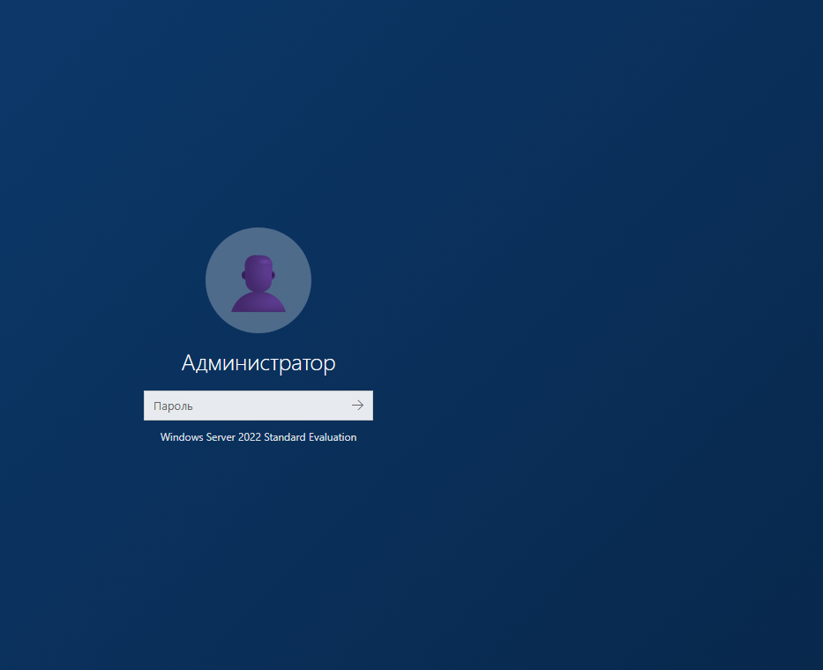
Рисунок 19 — Экран входа Windows Server после установки
Устанавливаю дополнения гостевой ОС: подключаю образ дополнений и запускаю установщик.
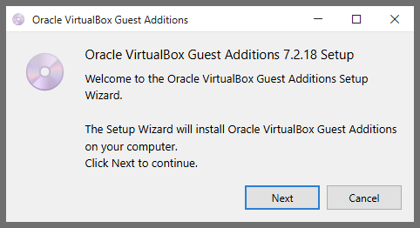
Рисунок 20 — Установка дополнений гостевой ОС
На внутреннем адаптере задаю статический адрес 192.168.50.10, маска 255.255.255.0. Предпочитаемый DNS-сервер — 127.0.0.1.
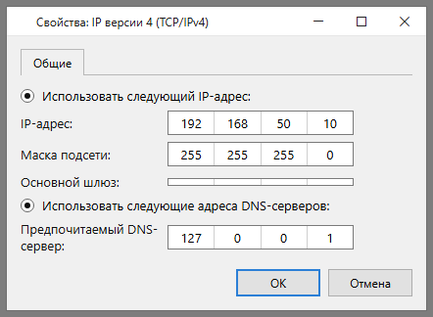
Рисунок 21 — Статический адрес сервера 192.168.50.10
Переименовываю сервер в SRV-YURKANOV и перезагружаю.
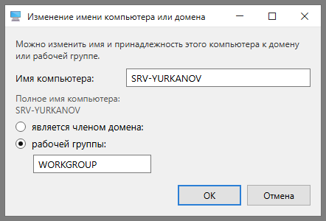
Рисунок 22 — Переименование сервера в SRV-YURKANOV
С сервера пингую клиентские машины 192.168.50.11 и 192.168.50.12. Ответы приходят.
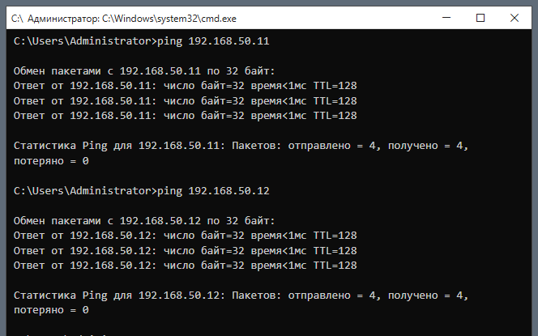
Рисунок 23 — Проверка связи сервера с клиентами
В ходе работы создана и настроена виртуальная машина с операционной системой Windows Server 2022, настроены два сетевых интерфейса — NAT для доступа в интернет и внутренняя сеть yurkanov-lan для связи с клиентскими машинами. Связь подтверждена командой ping.

Лабораторная работа №5
Создание и настройка доменной инфраструктуры с применением Windows Server
Задание:
– Развёртывание доменных служб Active Directory.
– Настройка службы DNS.
– Настройка DHCP, создание области адресов и исключений.
– Создание файл-сервера.
– Настройка индексирования и дисковых квот.
На сервере разворачиваю три роли. Active Directory хранит учётные записи, группы и политики, DNS используется для поиска контроллера домена, DHCP раздаёт клиентам сетевые настройки.
В Диспетчере серверов запускаю мастер добавления ролей. Отмечаю доменные службы Active Directory, DNS-сервер, DHCP-сервер и файловый сервер.
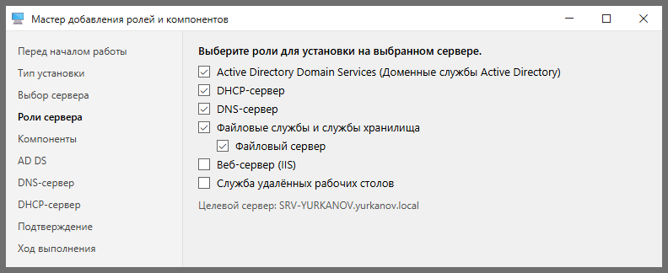
Рисунок 24 — Выбор ролей: AD DS, DNS, DHCP и файловый сервер
После установки роли повышаю сервер до контроллера домена. Операция развёртывания — добавить новый лес, имя корневого домена — yurkanov.local. Задаю пароль режима восстановления, запускаю установку, сервер перезагружается.
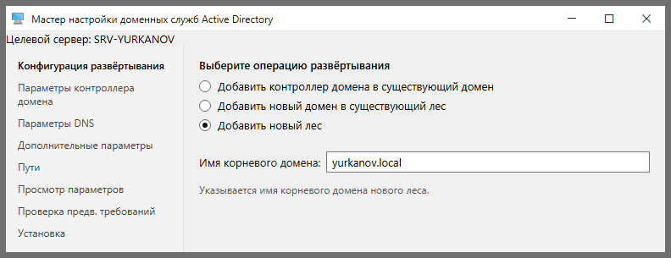
Рисунок 25 — Создание нового леса с корневым доменом yurkanov.local
После перезагрузки вход выполняется под доменной учётной записью YURKANOV\Администратор.
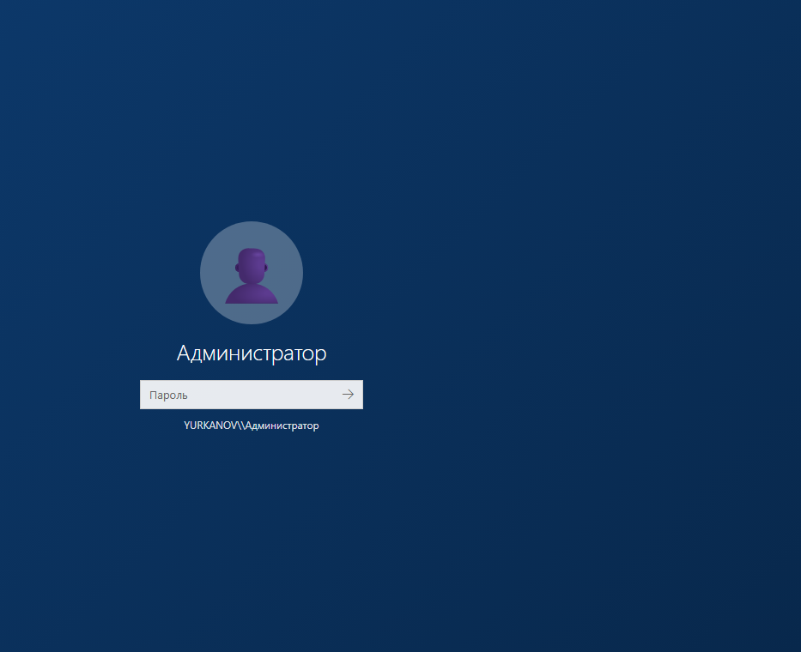
Рисунок 26 — Вход под доменной учётной записью YURKANOV
Авторизую DHCP-сервер в домене и создаю новую область. Имя области — YURKANOV-SCOPE.
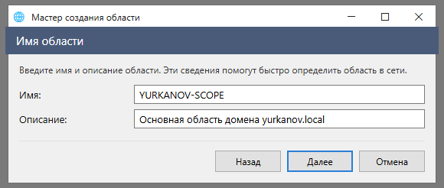
Рисунок 27 — Создание DHCP-области YURKANOV-SCOPE
Диапазон выдачи — с 192.168.50.100 по 192.168.50.200, маска подсети /24.
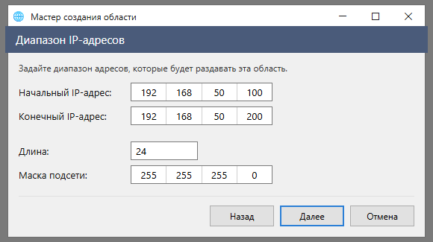
Рисунок 28 — Диапазон выдаваемых адресов области
Чтобы сервер не выдал адреса, занятые статикой, добавляю исключение 192.168.50.100 — 192.168.50.110.
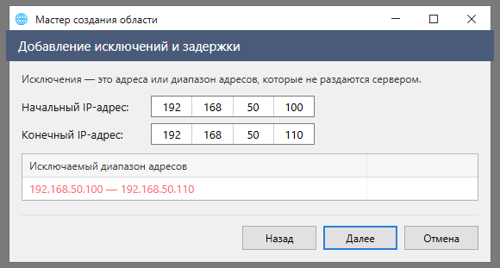
Рисунок 29 — Исключение части диапазона из выдачи
В оснастке Active Directory — пользователи и компьютеры создаю учётную запись a.yurkanov.
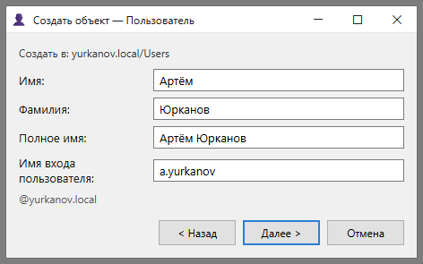
Рисунок 30 — Создание доменной учётной записи
На диске C: создаю папку YurkanovFiles и открываю к ней общий доступ. В разрешениях общего доступа добавляю группу «Пользователи домена».
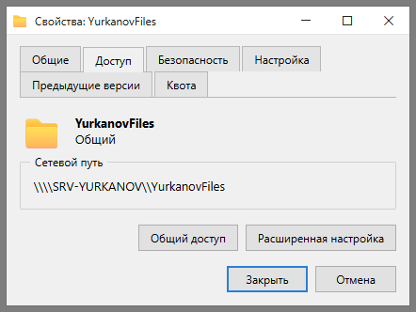
Рисунок 31 — Общий доступ к папке YurkanovFiles
На вкладке «Безопасность» выдаю той же группе изменение, чтение и выполнение, запись.
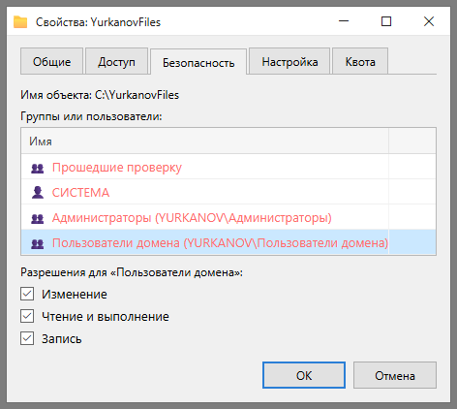
Рисунок 32 — Разрешения NTFS для пользователей домена
На клиенте в свойствах системы указываю домен yurkanov.local и ввожу учётные данные. Появляется приветствие домена.
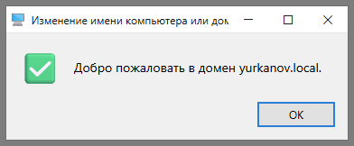
Рисунок 33 — Клиент присоединён к домену yurkanov.local
С клиента создаю тестовый файл в общей папке. На сервере файл отображается в папке YurkanovFiles.
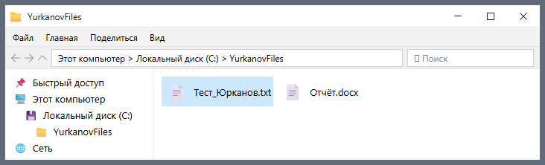
Рисунок 34 — Файл, созданный клиентом, виден на сервере
В параметрах индексирования добавляю в область индексирования папку C:\YurkanovFiles.
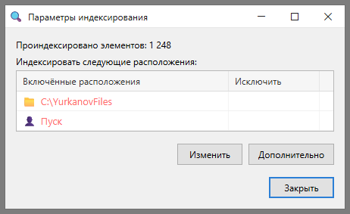
Рисунок 35 — Папка файл-сервера добавлена в индексирование
На томе C: включаю управление квотами. Ограничение — 512 МБ, порог выдачи предупреждений — 460 МБ, выделение места при превышении квоты запрещено.
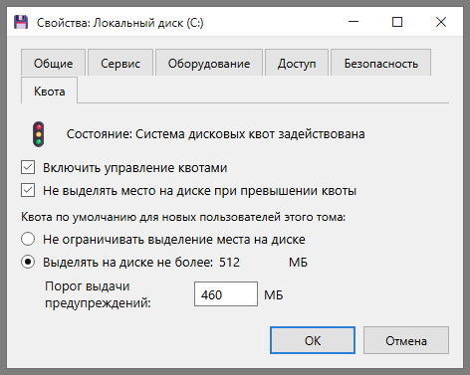
Рисунок 36 — Дисковые квоты на томе C:
Проверки выполняю с клиента: systeminfo показывает домен yurkanov.local, ipconfig — адрес, полученный от DHCP, ping до сервера проходит. Копирование файла сверх квоты завершается отказом «Недостаточно места на диске».
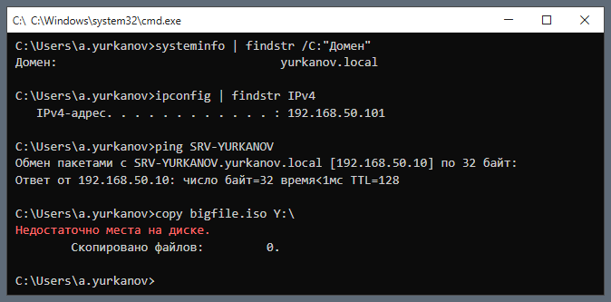
Рисунок 37 — Проверки домена, DHCP, связи и работы квоты
Развёрнут контроллер домена yurkanov.local с ролями AD DS, DNS и DHCP, настроены область адресов с исключением, файл-сервер с разграничением прав на уровне общего доступа и NTFS, индексирование и дисковые квоты. Клиент введён в домен. Файловый обмен и ограничение по квоте работают.

Лабораторная работа №6
Проверка работоспособности доменной инфраструктуры
Задание:
– Создание учётных записей пользователей в Active Directory.
– Создание пользователей на основании шаблонов.
– Проверка работоспособности: сеть, контроллеры домена, DNS, логи.
В оснастке Active Directory — пользователи и компьютеры создаю пользователей User1, User2 и User3. Учётные записи появляются в контейнере Users.
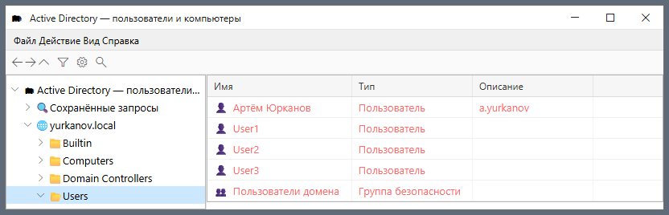
Рисунок 38 — Созданные учётные записи в Active Directory
Создаю пользователя-шаблон с общими для отдела атрибутами. На вкладке «Организация» задаю должность «Инженер», отдел «ИТ-отдел», организацию «Юрканов А.Р.». Учётную запись шаблона отключаю.
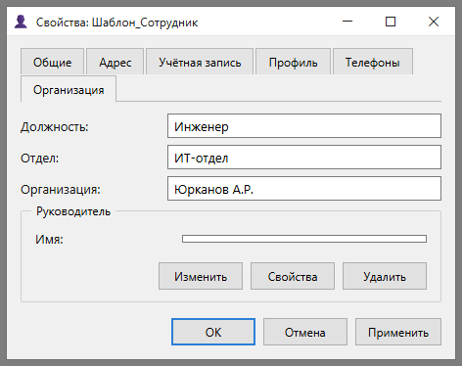
Рисунок 39 — Атрибуты организации в учётной записи-шаблоне
Нового пользователя создаю копированием шаблона. Заполняю имя — Пётр Петров, имя входа — p.petrov.
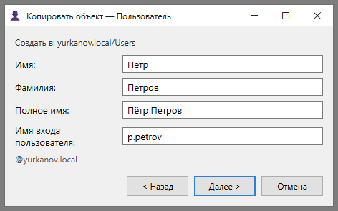
Рисунок 40 — Копирование пользователя из шаблона
Открываю свойства созданного пользователя. На вкладке «Организация» поля должности, отдела и организации заполнены.
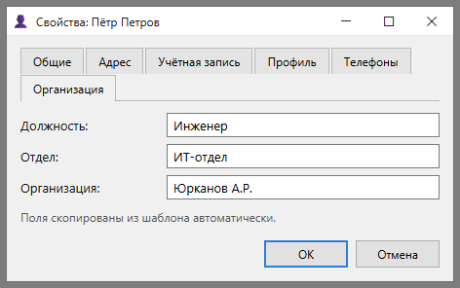
Рисунок 41 — Атрибуты, унаследованные из шаблона
Доступность контроллера домена проверяю с клиента: ping до SRV-YURKANOV проходит, nltest возвращает контроллер домена, nslookup разрешает имя yurkanov.local в адрес 192.168.50.10.
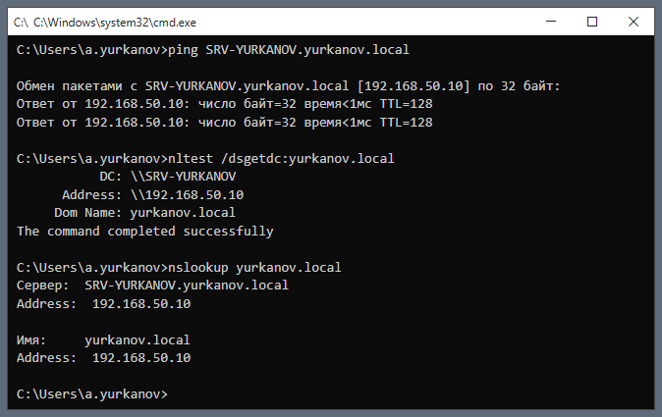
Рисунок 42 — Проверка доступности контроллера домена и DNS
В «Просмотре событий» фильтрую системный журнал по уровням «Критическое» и «Ошибка». Записей нет.
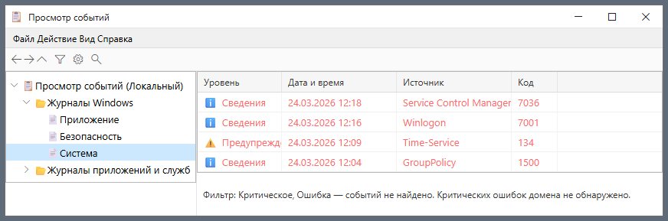
Рисунок 43 — Системный журнал: критических ошибок нет
Запускаю диагностику командой dcdiag. Проверки Connectivity, Advertising, FrsEvent, Replications, Services, SystemLog и DNS пройдены.
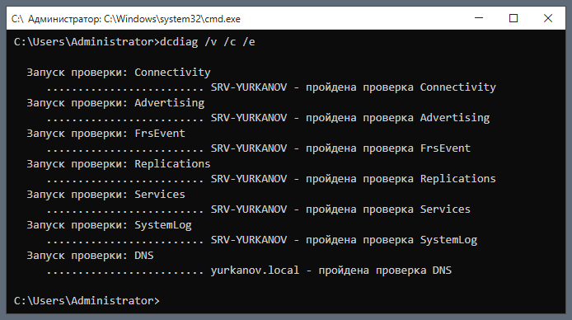
Рисунок 44 — Диагностика контроллера домена (dcdiag)
Команда repadmin /replsum выводит пустые таблицы: контроллер домена в лесу один.
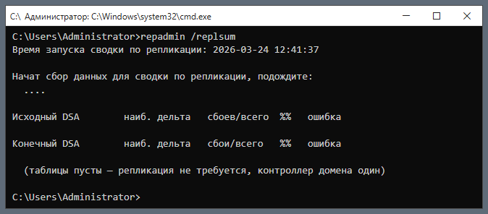
Рисунок 45 — Проверка репликации (repadmin)
Созданы учётные записи пользователей, в том числе на основании шаблона с общими атрибутами организации. Выполнена проверка сетевого подключения, доступности контроллера домена, разрешения DNS-имён и системных журналов. Критических ошибок не обнаружено.

Лабораторная работа №7
Общие принципы работы с GPO
Задание:
– Создание объекта групповой политики.
– Просмотр применённых настроек GPO.
– Мониторинг и отладка GPO.
– Резервное копирование GPO.
– Восстановление GPO из резервной копии.
Прежде чем создавать политику, создаю два подразделения: «Рабочие станции» для компьютеров и «Сотрудники» для пользователей.
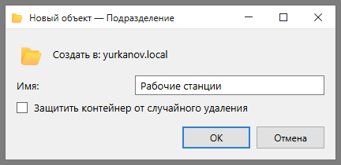
Рисунок 46 — Создание организационного подразделения
В консоли управления групповой политикой создаю объект «Приветственный баннер».
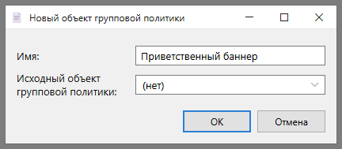
Рисунок 47 — Создание объекта групповой политики
Параметры баннера находятся по пути: Конфигурация компьютера → Политики → Конфигурация Windows → Параметры безопасности → Локальные политики → Параметры безопасности. Задаются двумя параметрами — заголовок и текст сообщения.
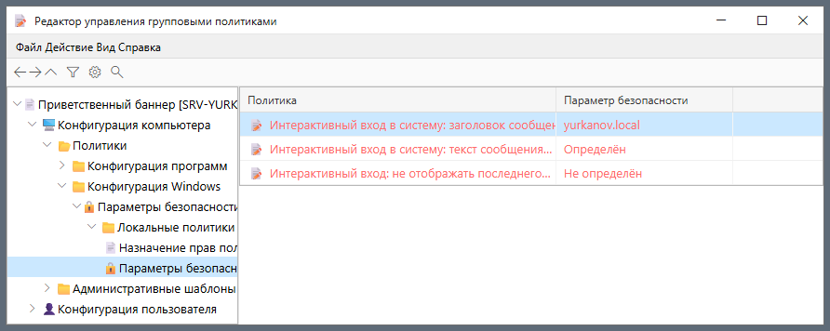
Рисунок 48 — Путь к параметрам баннера в редакторе GPO
Заголовок — yurkanov.local, в тексте сообщения указываю приветствие и автора работы.
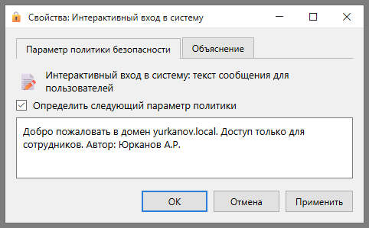
Рисунок 49 — Настройка текста баннера
Привязываю объект к подразделению «Рабочие станции». Состояние ссылки — «Включено».
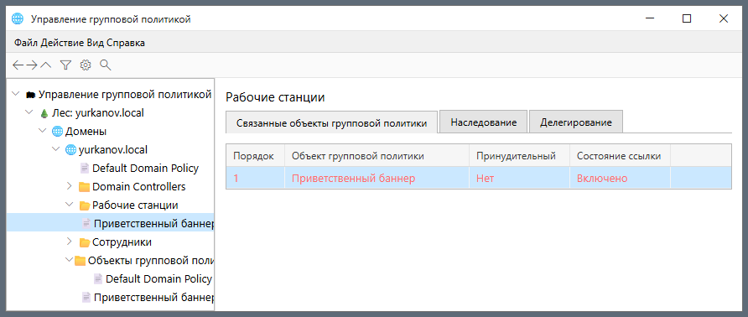
Рисунок 50 — Привязка GPO к подразделению
На клиенте выполняю gpupdate /force. Политики компьютера и пользователя обновлены.
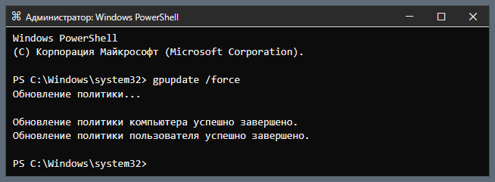
Рисунок 51 — Принудительное обновление политики на клиенте
При следующем входе баннер выводится до авторизации.
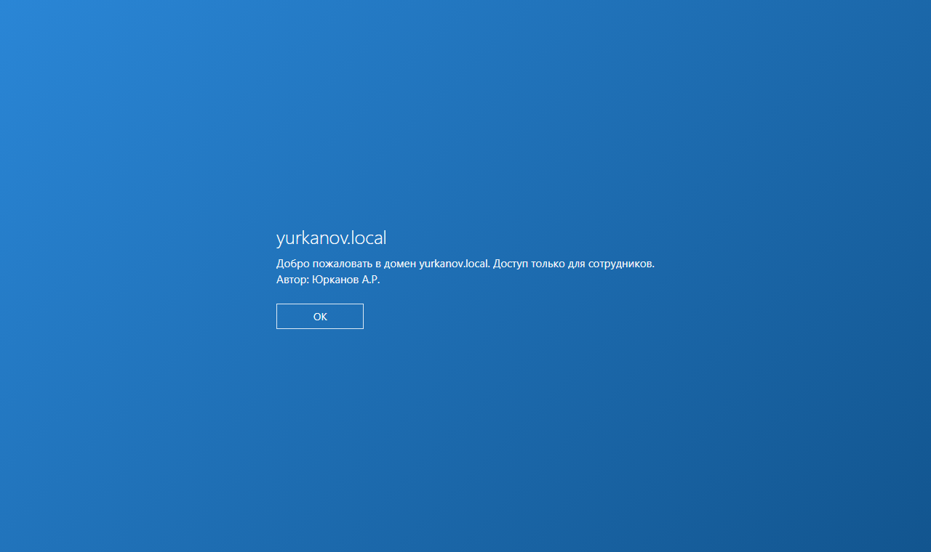
Рисунок 52 — Баннер входа, заданный политикой
Состав включённых настроек смотрю на вкладке «Параметры». Заданы заголовок и текст сообщения, пользовательская часть пуста.
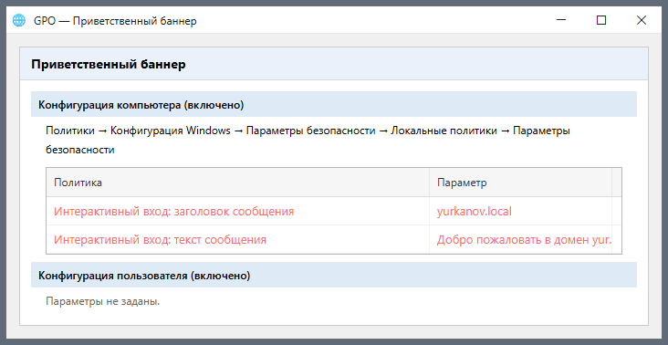
Рисунок 53 — Отчёт по настройкам GPO
На вкладке «Область» в разделе фильтрации безопасности указана группа «Прошедшие проверку».
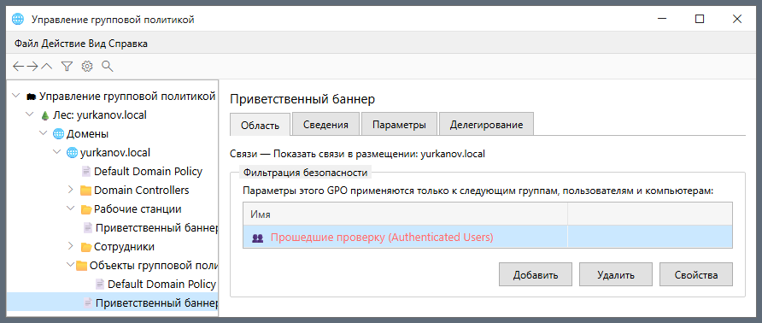
Рисунок 54 — Фильтрация безопасности объекта GPO
Создаю папку C:\GPO_Backup_Yurkanov и архивирую в неё все объекты групповой политики.
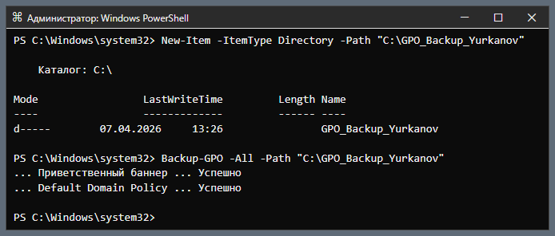
Рисунок 55 — Резервное копирование объектов GPO
Для проверки восстановления изменяю текст баннера, затем восстанавливаю объект из резервной копии. Исходный текст возвращается.
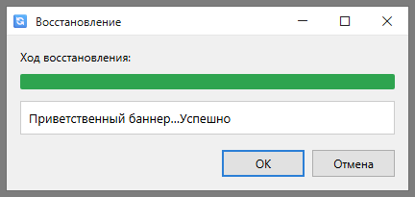
Рисунок 56 — Восстановление GPO из резервной копии
Создан объект групповой политики, настроен текст баннера входа, объект привязан к подразделению и применён на клиентской машине. Выполнены просмотр включённых настроек, проверка фильтрации безопасности, резервное копирование и восстановление объекта из архива.

Лабораторная работа №8
Работа с пользователями и компьютерами в GPO
Задание:
– Добавление пользователей в локальную группу администраторов через GPO (Domain Admins, Server Admins, Workstation, Domain Users).
– Подключение сетевых дисков групповой политикой.
– Конфигурирование прокси-сервера через GPO.
– Предоставление прав администратора на отдельном рабочем месте.
– Запрет использования USB-накопителей средствами GPO.
В Active Directory создаю группы Server Admins и Workstation Admins. Область действия — глобальная, тип — группа безопасности.
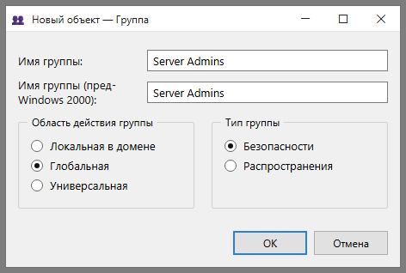
Рисунок 57 — Создание доменной группы безопасности
В объекте групповой политики перехожу в «Настройки → Панель управления → Локальные пользователи и группы» и создаю правило для встроенной группы «Администраторы». Действие — «Обновить». В состав добавляю Domain Admins, Server Admins, Workstation Admins и Domain Users.
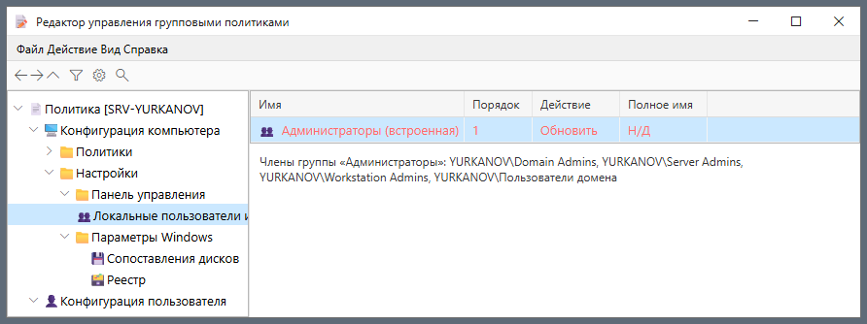
Рисунок 58 — Правило добавления групп в локальные администраторы
Состав группы на клиенте проверяю командой net localgroup «Администраторы». Все добавленные группы присутствуют.
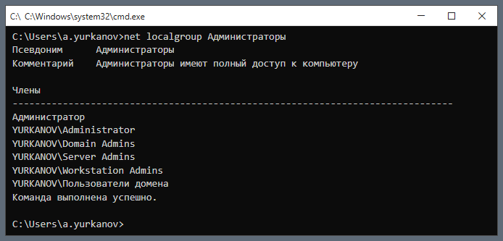
Рисунок 59 — Состав локальной группы администраторов на клиенте
В настройках пользователя создаю сопоставление диска. Буква — Y:, расположение — \\SRV-YURKANOV\YurkanovFiles, действие — «Создать», повторное подключение включено.
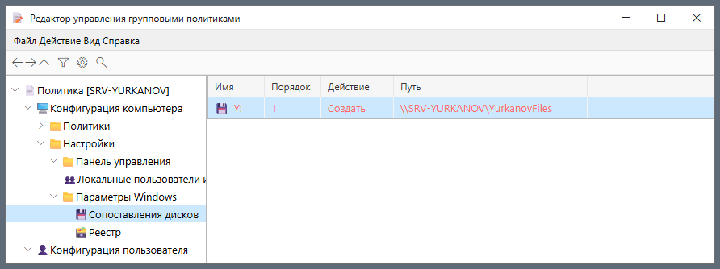
Рисунок 60 — Сопоставление сетевого диска Y: групповой политикой
После обновления политики диск Y: появляется в «Проводнике» на клиенте.
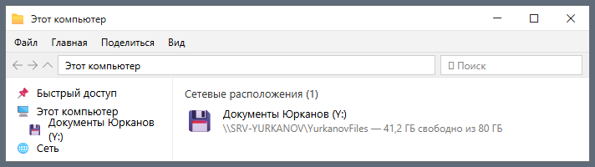
Рисунок 61 — Сетевой диск Y:, подключённый политикой
Прокси-сервер задаю через элементы реестра в ветке Internet Settings. ProxyEnable — REG_DWORD со значением 1, ProxyServer — адрес и порт прокси, ProxyOverride — список исключений.
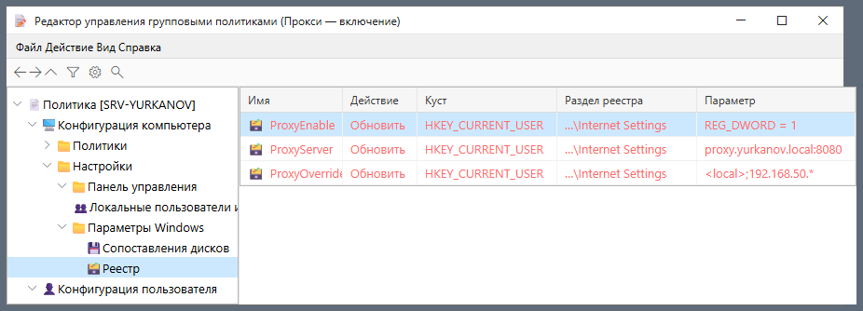
Рисунок 62 — Включение прокси-сервера через реестр GPO
Отдельной политикой задаю тот же параметр ProxyEnable со значением 0.
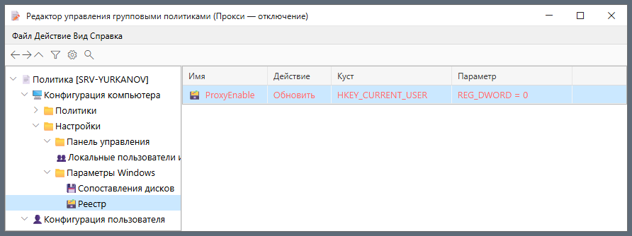
Рисунок 63 — Отключение прокси-сервера
Для выдачи прав на одном рабочем месте создаю отдельную политику. В фильтрации безопасности удаляю группу «Прошедшие проверку» и добавляю объект-компьютер PC-YURKANOV$.
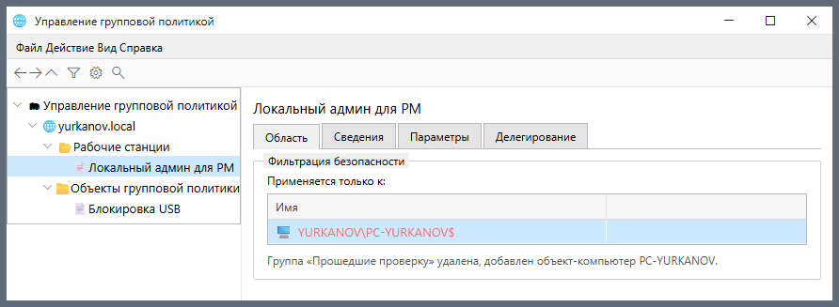
Рисунок 64 — Фильтрация политики на конкретный компьютер
В административных шаблонах, раздел «Доступ к съёмным запоминающим устройствам», включаю параметр «Все классы съёмных носителей: запретить весь доступ».
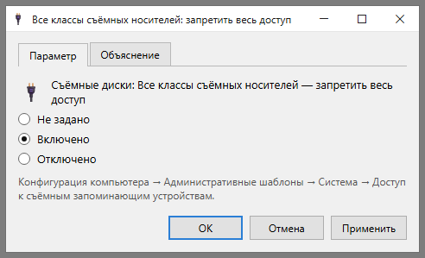
Рисунок 65 — Включение запрета доступа к съёмным носителям
После применения политики и перезагрузки клиента доступ к съёмному диску закрыт.
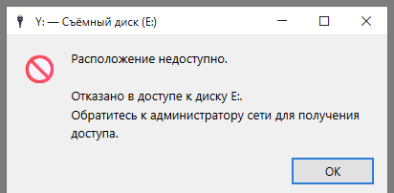
Рисунок 66 — Доступ к USB-накопителю заблокирован политикой
Групповыми политиками выданы права локальных администраторов, включая Domain Users, подключён сетевой диск, настроены включение и отключение прокси-сервера, выданы права на отдельном рабочем месте, заблокированы USB-накопители. Все политики проверены на клиенте.

